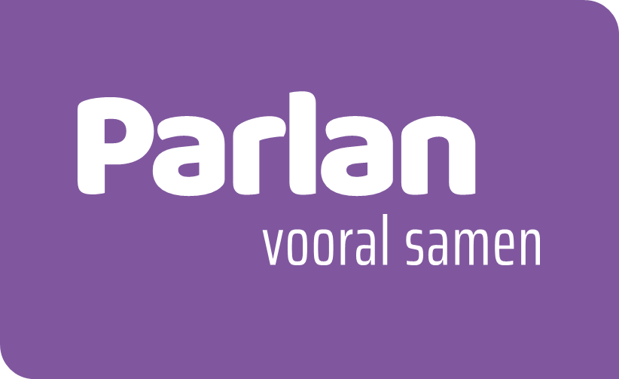
Declaratieformulier 2024
Deeltijd

Naam kind
Geboortedatum kind
Verblijvende bij
Naam pleegzorgbegeleider
Naam (gezins)voogd

U verklaart dat, ten behoeve van of door het pleegkind zijn deze maand de volgende bedragen betaald:
Datum en tijd aankomst | Datum en tijd vertrek | Aantal dagen*

* De dag van aankomst wordt wel meegerekend. De dag van vertrek niet.

U verplicht zich ertoe op verzoek van Parlan Pleegzorg het eventueel teveel ontvangen bedrag terug te storten.

Banknummer
Ten name van
Te

Handtekening pleegouder Akkoord pleegzorgbegeleider

---------------------------------- ----------------------------------------

Datum: Z.O.Z. Werkwijze indienen declaratie

Werkwijze indienen declaratie

De declaratie mag u naar uw pleegzorgbegeleider sturen per mail.

Voorwaarden:
- Voor iedere minderjarige dient een afzonderlijke declaratie te worden ingediend
- De declaratie dient volledig te zijn ingevuld
- De declaratie graag maandelijks indienen, maar uiterlijk binnen drie maanden.
- De pleegvergoeding die u betaald krijgt wordt berekend op basis van leeftijd.

PLEEGVERGOEDING PER 01-01-2024
Leeftijd | Bedrag per dag | Per 28 dagen | Per 30 dagen | Per 31 dagen
0 t/m 8 jaar | € 23,32 | € 652,96 | € 699,60 | € 722,92
9 t/m 11 jaar | € 23,63 | € 661,64 | € 708,90 | € 732,53
12 t/m 15 jaar | € 25,73 | € 720,44 | € 771,90 | € 797,63
16 t/m 17 jaar | € 28,41 | € 795,48 | € 852,30 | € 880,71
18 jaar en ouder | € 28,70 | € 803,60 | € 861,00 | € 889,70
Nb. In de Staatscournt en op de website van Parlan (www.parlan.nl) kunt u meer informatie vinden over financiën bij Pleegzorg.
NB. Een hogere dagvergoeding gaat in op de dag dat de jongere die leeftijdsgroep bereikt heeft

- Voor informatie kunt u contact opnemen met uw pleegzorgbegeleider

